ASIGNATURA |  |  | Matemáticas |  | GRADO y GRUPO |  | 4° | TIEMPO | Semana 1. Del 31 de octubre al 4 de noviembre.
ENFOQUE |  |  | Uso de secuencias de situaciones problemáticas que despierten el interés de los alumnos, que permitan reflexionar y construir formas diferenciadas para la solución de problemas usando el razonamiento como herramienta fundamental.
BLOQUE |  |  | 2 | DESAFÍOS |  | 25. ¿Cuál es la escala? 26. ¿Es necesario el cero? 27. Cero información.
EJE |  | CONTENIDOS |  |  |  | INTENCIÓN DIDÁCTICA
Sentido numérico y pensamiento algebraico. |  | Números y sistemas de numeración  • Ubicación de números naturales en la recta numérica a partir de la posición de otros dos. |  |  |  | Que los alumnos adviertan que la escala en una recta numérica dada es única y que la utilicen para ubicar números naturales. Que concluyan que la escala está determinada por la ubicación de dos números cualesquiera.  Que los alumnos adviertan que dada la escala por la ubicación de dos números cualesquiera en una recta numérica, no es indispensable ubicar el cero para representar otros números.  Que los alumnos determinen la escala y el origen de la graduación de una recta numérica para ubicar números.
PROPÓSITOS GENERALES DE LA ASIGNATURA
• Conozcan y usen las propiedades del sistema decimal de numeración para interpretar o comunicar cantidades en distintas formas. Expliquen las similitudes y diferencias entre las propiedades del sistema decimal de numeración y las de otros sistemas, tanto posicionales como no posicionales.
ESTÁNDARES CURRICULARES
1.1.1 Lee, escribe y compara números naturales, fraccionarios y decimales.
4.4. Comparte e intercambia ideas sobre los procedimientos y resultados al resolver problemas.
COMPETENCIAS QUE SE FAVORECEN
Resolver problemas de manera autónoma. Comunicar información matemática. Validar procedimientos y resultados. Manejar técnicas eficientemente.
SECUENCIA DE ACTIVIDADES
Sesión 1 (1 hora con 15 minutos) | INICIO:  - De forma previa pedir a los alumnos tres listones de distinto color o hilo con las siguientes medidas: 1m, 50 cm y 25 cm.  DESARROLLO:  - Solicitar a los alumnos que el listón de 1m lo dividan a la mitad sin cortarlo ( señalar con el lápiz una pequeña línea).  - Hacer los mismo con los demás listones, todos deben estar a la mitad.  - Hacer una reflexión enseguida. Cuando los alumnos ya tengan los tres listones divididos en dos partes, preguntar: ¿en cuántas partes se dividieron los tres?, ¿todas las partes tienen la misma distancia en el listón del mismo color?, ¿tendrán la misma distancia con otro color?, ¿todos los listones tiene 2/2?  - Instruir a los alumnos dividir los listones ahora en 4 partes. Cada parte en el listón tiene el mismo tamaño ¼, y los demás listones están a escala. Su distancia entre un punto y otro es la referencia para que se acomoden los demás puntos.  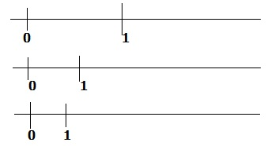  CIERRE:  - Explicar a los alumnos el uso de una recta numérica el cual se define como un instrumento que representa de forma gráfica los números.  - Ilustrar en el pintarrón que el cero en la recta indica el punto de partida y el orden de los números.  0  2  6  Las flechas a los extremos de la recta nos dicen que puede crecer a la derecha como a la izquierda.  Pedir a los alumnos señalar los números que hacen falta en los cuadros en blanco de la recta.  ¿Cómo saber que números hacen falta?  ¿Qué número corresponde entre el 0 y el 2?  - Desarrollar más ejercicios similares en clase sobre el uso y ubicación de valores en la recta numérica, es importante señalar que todos los segmentos de recta deben tener la misma longitud.
Sesión 2 (1 hora con 15 minutos) | INICIO:  - Con base en el desarrollo de prácticas del uso de la recta numérica en la sesión anterior, solicitar a los alumnos resolver en equipos el desafío #25 página 48.  DESARROLLO:  - Advertir a los alumnos que la escala en una recta numérica dada es única y que la utilicen para ubicar números naturales.  - Pedir a los alumnos reflexionar que la escala está determinada por la ubicación de dos números cualesquiera.  CIERRE:  - Hacer varias rectas en la libreta donde practiquen la ubicación de números con diferentes distancias.  - De igual forma se puede solicitar para la sesión gises de colores con el propósito de trazar en la cancha o en algún espacio abierto rectas, se trata de que los alumnos puedan diseñar planteamientos sencillos y a su vez retar a sus compañeros a buscar los números que hagan falta en las rectas, para esta acción se debe supervisar que el alumno sea consciente que los segmentos de recta deben tener la misma distancia uno de otro.
Sesión 3 (1 hora con 15 minutos) | INICIO:  - Pedir a los alumnos resolver el desafío #26 página 49.  DESARROLLO:  - En equipos en donde deberán ubicar números en la recta pero ahora con ausencia del cero, pero sin ser necesario que lo tenga para resolverlo.  - Deben advertir que dada la escala por la ubicación de dos números cualesquiera en una recta numérica, no es indispensable ubicar el cero para representar otros números.  - Trazar una recta en el pizarrón donde no aparezca ningún punto de referencia. Pedir a un alumno que ubique el 15. Esperar y ver su reacción.  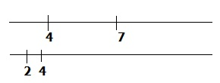  CIERRE:  - Reflexionar con el resto del grupo e indagar qué es lo que se puede hacer para resolver algo como eso, donde no nos aparece ningún dato.  - Diseñar ejercicios con la participación de los alumnos.
Sesión 4 (1 hora con 15 minutos) | INICIO:  - Resolver en equipos el desafío #27 página 50  DESARROLLO:  - Solicitar a los alumnos determinar la escala y el origen de la graduación de una recta numérica para ubicar números.  - En este desafío solo aparece un número o ninguno.  CIERRE:  - Realizar más prácticas del tema en el cuaderno.  - Fomentar entre los alumnos la solidaridad y cooperación en las actividades en equipo, en caso de existir alguna duda procurar socializar, discutir y resolver con la participación de todos.
REFERENCIAS Y RECURSOS DIDÁCTICOS
Libro de texto. Páginas 48 a la 50.
Tres listones o hilo de diferentes colores.
Tijeras.
Regla.
EVALUACIÓN Y EVIDENCIAS
Observación y análisis de las participaciones y estrategias utilizadas por los alumnos en la realización de las actividades.
Ejercicios en el cuaderno y en el libro de texto.
Reflexionar: ¿Cuáles fueron las dudas y los errores más frecuentes en los alumnos? ¿Qué hice para que los alumnos pudieran avanzar? ¿Qué cambios debo de hacer para lograr los aprendizajes esperados y mejorar las actividades?

ADECUACIONES CURRICULARES
OBSERVACIONES GENERALES

ASIGNATURA |  |  | Matemáticas |  | GRADO y GRUPO |  | 4° | TIEMPO | Semana 2. Del 7 al 11 de noviembre.
ENFOQUE |  |  | Uso de secuencias de situaciones problemáticas que despierten el interés de los alumnos, que permitan reflexionar y construir formas diferenciadas para la solución de problemas usando el razonamiento como herramienta fundamental.
BLOQUE |  |  | 2 | DESAFÍOS |  | 28. ¿Qué fracción es? 29. Partes de un todo. 30. En busca del entero. 31. El más rápido. 32. Tarjetas decimales.
EJE |  | CONTENIDOS |  |  |  | INTENCIÓN DIDÁCTICA
Sentido numérico y pensamiento algebraico. |  | Números y sistemas de numeración  • Representación de fracciones de magnitudes continuas (longitudes, superficies de figuras). Identificación de la unidad, dada una fracción de la misma.  Problemas aditivos  • Uso del cálculo mental para resolver sumas o restas con números decimales. |  |  |  | Que los alumnos establezcan relaciones entre las partes de una unidad, así como entre una parte y la unidad.  Que los alumnos usen la equivalencia de fracciones al tener que representarlas gráficamente.  Que los alumnos establezcan la relación entre una fracción (unitaria o no unitaria) que se representa gráficamente y la unidad de referencia, al construir esta última.  Que los alumnos resuelvan sumas y restas de números decimales, con base en los resultados que tengan memorizados y en cualquier otra estrategia de cálculo mental.  Que los alumnos ejerciten el cálculo mental de sumas y restas de números decimales y apliquen estrategias que les faciliten dichos cálculos.
PROPÓSITOS GENERALES DE LA ASIGNATURA
• Conozcan y usen las propiedades del sistema decimal de numeración para interpretar o comunicar cantidades en distintas formas. Expliquen las similitudes y diferencias entre las propiedades del sistema decimal de numeración y las de otros sistemas, tanto posicionales como no posicionales.
• Utilicen el cálculo mental, la estimación de resultados o las operaciones escritas con números naturales, así como la suma y resta con números fraccionarios y decimales para resolver problemas aditivos y multiplicativos.
ESTÁNDARES CURRICULARES
1.1.1. Lee, escribe y compara números naturales, fraccionarios y decimales.
1.2.1. Resuelve problemas aditivos con números fraccionarios o decimales, empleando los algoritmos convencionales.
4.2. Aplica el razonamiento matemático a la solución de problemas personales, sociales y naturales, aceptando el principio de que existen diversos procedimientos para resolver los problemas particulares.
4.4. Comparte e intercambia ideas sobre los procedimientos y resultados al resolver problemas.
COMPETENCIAS QUE SE FAVORECEN
Resolver problemas de manera autónoma.
Comunicar información matemática.
Validar procedimientos y resultados.
Manejar técnicas eficientemente.

SECUENCIA DE ACTIVIDADES
Sesión 1 (1 hora con 15 minutos) | INICIO:  - Con el propósito de ubicar los conocimientos previos del alumno mostrar imágenes como las siguientes para que busquen indicar la fracción sombreada:  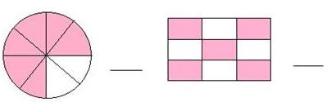  DESARROLLO:  - Solicitar a los alumnos elaborar figuras en una hoja (cuadrados, triángulos, rombos), recortarlos, indicar que se deben dividir esas figuras con líneas y colores.  - Resolver el desafío #28 página 51 en equipos, donde los alumnos deben establecer relaciones entre las partes de una unidad, así como entre una parte y la unidad.  CIERRE:  - Se puede aplicar el corte de hojas en diversos tamaños.  - Poner su fracción a cada parte y después sobreponer una figura sobre la otra para trabajar también fracciones equivalentes. Los alumnos deben comprender que cuando se tiene una figura divida en medios y nos piden colorear ¼ entonces se debe hacer una subdivisión a la figura, o en caso contrario, si tenemos una figura divida en octavos y nos piden colorear solo ¼ entonces hay que imaginar que esos ocho partes las unimos hasta quedar cuatro partes y poder representar ¼.
Sesión 2 (1 hora con 15 minutos) | INICIO:  - Pedir a los alumnos resuelvan en su libreta el siguiente planteamiento.  Pedro y Juan cumplieron años y decidieron sus papás en festejarlos juntos, en la fiesta de ambos se compraron 2 pasteles distintos.  Del pastel de Pedro sobró 6/8 y del pastel de Juan se comieron 8/16.  ¿Cuánto pastel les sobró al final de la fiesta?  - Indicar a los alumnos que para resolver el ejercicio pueden hacer diagramas.  - Cuando los alumnos logren obtener el resultado solicitar que expliquen sus procesos para obtener la respuesta.  - Las fracciones del planteamiento ¿se pueden representar de otra manera? ¿Cómo?  DESARROLLO:  - Aplicar el desafío #29 en parejas página 53.  - Indicar a los alumnos usar la equivalencia de fracciones al tener que representarlas gráficamente.  CIERRE:  - Pedir a los alumnos que dibujen una recta de 10 cm en la libreta y después la recorten. Enseguida dar la indicación que si esa parte es 1/10 de un entero, entonces cómo será el entero en longitud.  - Diseñar en equipos ejercicios similares al anterior, puede variar al asignar una figura como un triángulo como una representación de fracción de un segmento, por ejemplo:  El siguiente triángulo representa ¼ de una figura, dibuja la figura completa.
Sesión 3 (1 hora con 15 minutos) | INICIO:  - Con base en los ejercicios de cierre de la sesión anterior, solicitar a los alumnos resolver el desafío #30 página 56 en equipos donde los alumnos deben establecer la relación entre una fracción (unitaria o no unitaria) que se representa gráficamente y la unidad de referencia al dibujar esta última.  DESARROLLO:  - Repartir una hoja en blanco por filas o equipos de entre 5 y 8 integrantes.  - Dar como inicio la cantidad 3.4 en la parte superior de la hoja.  - Conforme vaya avanzando de alumno en alumno se le irá dictando otro número decimal que deberá sumar o restar al inicial según se decida. Por ejemplo: a 3.4 se le resta 1.2 respuesta: _________, a lo que quedó de la resta se le suma 4.5, respuesta __________, y así sucesivamente hasta que llegue al último alumno del equipo.  CIERRE:  - Gana el equipo que dé el resultado real de la operación de decimales.
Sesión 4 (1 hora con 15 minutos) | INICIO:  - Aplicar el desafío #31 en equipos página 57.  DESARROLLO:  - Los alumnos deben resolver sumas y restas de números decimales, con base en los resultados que tenga memorizados y en cualquier otra estrategia de cálculo metal.  - Usar el recortable pág. 243 y 245.  - Hacer más ejercicios en la libreta para que practiquen el cálculo mental.  CIERRE:  - Jugar con la actividad del desafío #32 en equipos página 58, para esto necesitan las tarjetas del material recortable pág. 239 y 241.  - Aquí los alumnos deberán ejercitar el cálculo mental de sumas y restas de números decimales y aplicar estrategias que les faciliten dichos cálculos.
REFERENCIAS Y RECURSOS DIDÁCTICOS
Libro de texto. Páginas 51 a la 58.
Hojas blancas o de colores.
Tijeras.
Colores.

EVALUACIÓN Y EVIDENCIAS
Observación y análisis de las participaciones y estrategias utilizadas por los alumnos en la realización de las actividades.
Ejercicios en el cuaderno y en el libro de texto.
Reflexionar: ¿Cuáles fueron las dudas y los errores más frecuentes en los alumnos? ¿Qué hice para que los alumnos pudieran avanzar? ¿Qué cambios debo de hacer para lograr los aprendizajes esperados y mejorar las actividades?

ADECUACIONES CURRICULARES
OBSERVACIONES GENERALES

ASIGNATURA |  |  | Matemáticas |  | GRADO y GRUPO |  | 4° | TIEMPO | Semana 3. Del 14 al 18 de noviembre.
ENFOQUE |  |  | Uso de secuencias de situaciones problemáticas que despierten el interés de los alumnos, que permitan reflexionar y construir formas diferenciadas para la solución de problemas usando el razonamiento como herramienta fundamental.
BLOQUE |  |  | 2 | DESAFÍOS |  | 33. Figuras para decorar. 34. Como gran artista. 35. Desarrolla tu creatividad.
EJE |  | CONTENIDOS |  |  |  | INTENCIÓN DIDÁCTICA
Forma, espacio y medida. |  | Figuras y cuerpos  • Identificación de las caras de objetos y cuerpos geométricos, a partir de sus representaciones planas y viceversa. |  |  |  | Que los alumnos imaginen las caras de un cuerpo en diferentes posiciones, para que puedan identificarlas en diseños.  Que los alumnos analicen las características de las figuras que forman un diseño para reproducirlo.  Que los alumnos asocien la forma de las caras de algunos objetos con su representación plana, para elaborar diseños.
PROPÓSITOS GENERALES DE LA ASIGNATURA
• Conozcan y usen las propiedades básicas de ángulos y diferentes tipos de rectas, así como del círculo, triángulos, cuadriláteros, polígonos regulares e irregulares, prismas, pirámides, cono, cilindro y esfera al realizar algunas construcciones y calcular medidas.
• Usen e interpreten diversos códigos para orientarse en el espacio y ubicar objetos o lugares.
ESTÁNDARES CURRICULARES
2.1.1. Explica las características de diferentes tipos de rectas, ángulos, polígonos y cuerpos geométricos.
COMPETENCIAS QUE SE FAVORECEN
Resolver problemas de manera autónoma. Comunicar información matemática. Validar procedimientos y resultados. Manejar técnicas eficientemente.
SECUENCIA DE ACTIVIDADES
Sesión 1 (1 hora con 15 minutos) | INICIO:  - Para esta sesión llevar al salón dos o tres cajas de medicina de diferentes tamaños. Encargar también una o dos cucharadas de café soluble. También necesitan una hoja blanca.  DESARROLLO:  - Reunir por equipos y diluir el café calculando que quede un poco espeso.  - Usar las cajas para formar figuras diversas según la imaginación y creatividad del equipo. Decirles que van a hacer una pintura de caras de cuerpos geométricos.  - Presentar sus obras y otros equipos deberán adivinar cuál fue la caja que usó para cierta o cual figura.  CIERRE:  - Solicitar a los alumnos que tracen en su libreta con ayuda de su regla una figura libre donde intervengan triángulos, rectángulos, cuadrados.  - Pueden colorear sus creaciones.
Sesión 2 (1 hora con 15 minutos) | INICIO:  - Solicitar a los alumnos resolver el desafío #33 página 59 en equipos  DESARROLLO:  - Los alumnos deben imaginar las caras de un cuerpo en diferentes posiciones para que puedan identificar en diseños.  - Analizar las partes de un cuerpo geométrico: cara, arista y vértice, destacando más las caras.  CIERRE:  - Pedir a los alumnos explicar el uso de ciertos cuerpos en la consigna 2 página 61.  - Sustentar las respuestas.
Sesión 3 (1 hora con 15 minutos) | INICIO:  - Pedir a los alumnos resolver el desafío #34 página 62  DESARROLLO:  - Los alumnos deben analizar las características de las figuras que forman un diseño, para reproducirlo.  - Al término del desafío se puede elaborar un collage por equipo o grupal, o en su caso pueden hacer un mural de figuras geométricas.  - Usar las cajas del desafío #33 para realizar una figura geométrica tridimensional, poniendo pegamento entre ellas usando la creatividad e imaginación.  CIERRE:  - Promover la creatividad del alumno a través del diseño de una imagen en su cuaderno que conste de las figuras del desafío de la página #34, formar una nueva imagen y compartirla con los demás compañeros, recomendar utilizar instrumentos como la regla, el transportador y el compás.
Sesión 4 (1 hora con 15 minutos) | INICIO:  - Indicar a los alumnos resolver el desafío #35 página 63.  DESARROLLO:  - Los alumnos deben asociar la forma de las caras de algunos objetos con su representación plana, para elaborar diseños.  - De forma individual elaborar con los objetos que tienen al alcance un diseño libre.  CIERRE:  - Al terminar su diseño pueden pegar en cartulina o en una tabla su trabajo.  - Exponerlos en el aula y promover la opinión de los alumnos con respecto a los trabajos.
REFERENCIAS Y RECURSOS DIDÁCTICOS
Libro de texto. Páginas 59 a la 63.
Cajas de medicina vacías.
Hojas blancas.
Cafés soluble una cucharada.
EVALUACIÓN Y EVIDENCIAS
Observación y análisis de las participaciones y estrategias utilizadas por los alumnos en la realización de las actividades.
Ejercicios en el cuaderno y en el libro de texto.
Reflexionar: ¿Cuáles fueron las dudas y los errores más frecuentes en los alumnos? ¿Qué hice para que los alumnos pudieran avanzar? ¿Qué cambios debo de hacer para lograr los aprendizajes esperados y mejorar las actividades?

ADECUACIONES CURRICULARES
OBSERVACIONES GENERALES

ASIGNATURA |  |  | Matemáticas |  | GRADO y GRUPO |  | 4° | TIEMPO | Semana 4. Del 22 al 24 de noviembre.
ENFOQUE |  |  | Uso de secuencias de situaciones problemáticas que despierten el interés de los alumnos, que permitan reflexionar y construir formas diferenciadas para la solución de problemas usando el razonamiento como herramienta fundamental.
BLOQUE |  |  | 2 | DESAFÍOS |  | 36. El transportador. 37. Geoplano circular 38. Uso del transportador.
EJE |  | CONTENIDOS |  |  |  | INTENCIÓN DIDÁCTICA
Forma, espacio y medida. |  | Medida  • Construcción de un transportador y trazo de ángulos dada su amplitud, o que sean congruentes con otro. |  |  |  | Que los alumnos analicen cómo se elabora un transportador y cómo se utiliza para medir ángulos.  Que los alumnos concluyan que dos ángulos son iguales si tienen igual medida, aunque estén en distinta posición o la longitud de sus lados sea diferentes.  Que los alumnos desarrollen la habilidad para usar el transportador al tener que reproducir diferentes ángulos.
PROPÓSITOS GENERALES DE LA ASIGNATURA
• Conozcan y usen las propiedades básicas de ángulos y diferentes tipos de rectas, así como del círculo, triángulos, cuadriláteros, polígonos regulares e irregulares, prismas, pirámides, cono, cilindro y esfera al realizar algunas construcciones y calcular medidas.
• Usen e interpreten diversos códigos para orientarse en el espacio y ubicar objetos o lugares.
ESTÁNDARES CURRICULARES
2.1.1. Explica las características de diferentes tipos de rectas, ángulos, polígonos y
cuerpos geométricos.
COMPETENCIAS QUE SE FAVORECEN
Resolver problemas de manera autónoma. Comunicar información matemática. Validar procedimientos y resultados. Manejar técnicas eficientemente.
SECUENCIA DE ACTIVIDADES
Sesión 1 (1 hora con 15 minutos) | INICIO:  - Cuestionar a los alumnos si saben lo que es un transportador, cómo se usa y para qué. Anotar todas las posibles respuestas. Preguntar también: ¿Qué es un ángulo?, ¿dónde lo han visto o en qué figuras?  DESARROLLO:  - Solicitar a los alumnos realizar el desafío #36 página 64 y 65, elaborar un transportador de manera individual, utilizar el transportador para aprender a medir ángulos.  - Conseguir el material solicitado por el libro para su elaboración: Hoja de papel traslúcido, tachuela, hilo, compás y lápiz.  - Pedir a los alumnos reflexionar sobre las preguntas de la página 65.  ¿Qué fracción del círculo es cada una de las partes en quedó dividido?  Además de los ángulos de 90° ¿Cuántos grados mide cada fracción del círculo?  ¿Cuántos doceavos del círculo abarca un ángulo de 150°?  Si doblas a la mitad cada doceavo obtenido ¿qué medida de ángulo resulta?  CIERRE:  - Mostrar a los alumnos los ángulos más comunes y sus nombres:  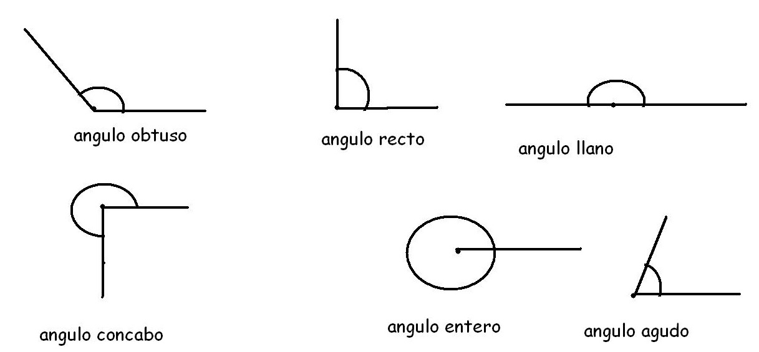
Sesión 2 (1 hora con 15 minutos) | INICIO:  - Comentar a los alumnos que adonde quiera que se eche un vistazo encontraremos de una u otra manera ángulos y una forma de medirlos es a través del transportador como pudieron apreciar en la sesión anterior.  - Solicitar a los alumnos anotar esta tabla comparativa de los distintos ángulo y sus descripciones.  DESARROLLO:  - Con ayuda de su transportador es necesario practicar la manipulación del transportador, de las escuadras y de la regla.  - Solicitar a los alumnos que con ayuda de su transportador tracen en su cuaderno diversos ángulos.  - Enfatizar que solo hay un ángulo recto así como un ángulo llano, los demás sus medidas pueden variar.  - Señalar también tener cuidado al momento de definir el tipo de ángulo que se va a trazar.  - En el siguiente ejemplo las líneas son las mismas pero cuando se mida y marque ángulos definir cuál es el que vas a necesitar.  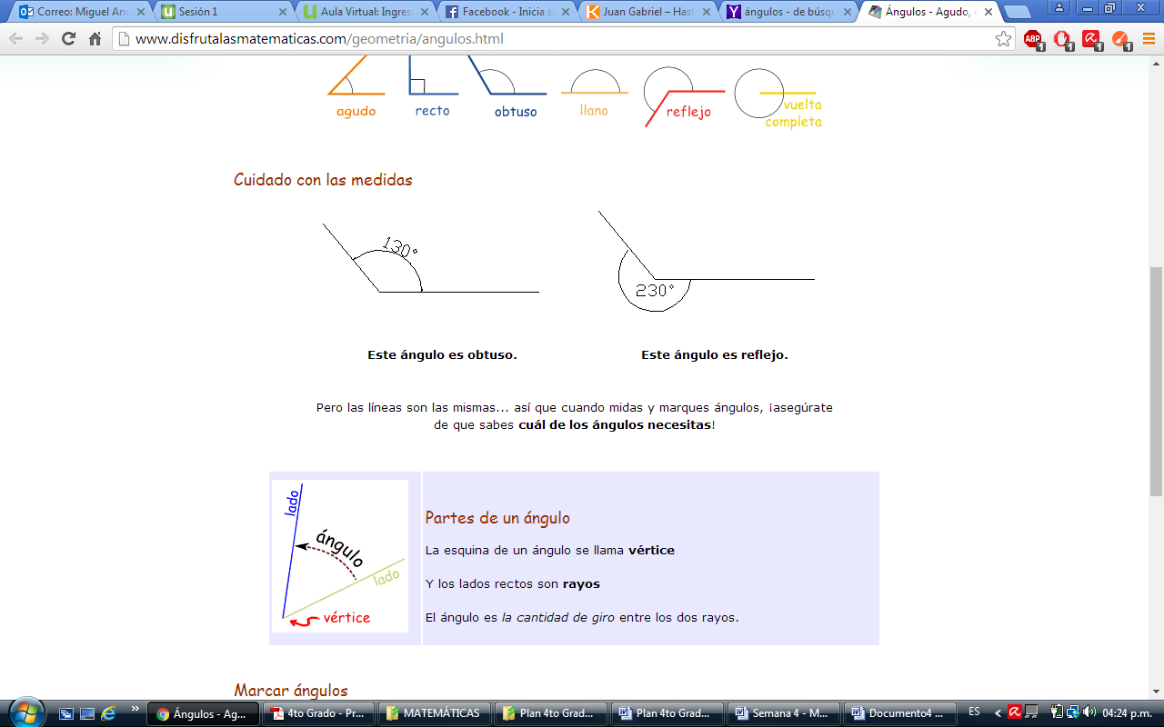  - La esquina de un ángulo se llama vértice, los lados rectos son rayos, el ángulo es la cantidad de giro entre los dos rayos.  CIERRE:  - Realizar una competencia de trazos de ángulos, dictar el ángulo y quien lo trace primero es quien gana, pueden intercalar diferentes medidas.
  TIPOS DE ÁNGULOS | DESCRIPCIÓN
  Ángulo agudo | Ángulo menor de 90°
  Ángulo recto | Ángulo de 90°
  Ángulo obtuso | Ángulo mayor de 90° pero menor de 180°
  Ángulo llano | Ángulo de 180°
  Ángulo reflejo o cóncavo | Ángulo mayor a 180°
Sesión 3 (1 hora con 15 minutos) | INICIO:  - Con apoyo del transportador del desafío pasado, ahora elaborarán un geoplano en el desafío #37 página 66, donde deben concluir que dos ángulos son iguales si tienen igual medida, aunque estén en distinta posición o la longitud de sus lados sea diferente.  DESARROLLO:  - Conseguir los materiales solicitados en el libro de texto para el geoplano.  - Ahora practicarán la medición de ángulos por equipos. El maestro deberá trazar varios ángulos en una hoja blanca, la cual deberá repartirla a los equipos, dando un tiempo de uno o dos minutos por cada integrante para que localice la medida del ángulo. Cuando el tiempo se acaba se grita: ¡tiempo! y se pasa a otro integrante para que calcule la medida del siguiente ángulo.  CIERRE:  - Gana el equipo que tenga más aciertos en medida.
Sesión 4 (1 hora con 15 minutos) | INICIO:  - Solicitar a los alumnos realizar el desafío #38 página 67 en equipos  DESARROLLO:  - Los alumnos deben desarrollar la habilidad de usar el transportador que construyeron al tener que reproducir diferentes ángulos.  - Reflexionar: ¿cómo trazaron los ángulos?, ¿se conserva la misma abertura o cambia?, ¿costó más trabajo reproducir alguna actividad?  CIERRE:  - Revisar sus respuestas, pueden intercambiar el libro en parejas.
REFERENCIAS Y RECURSOS DIDÁCTICOS
Libro de texto. Páginas 64 a la 68.
Hoja de papel traslúcido, tachuela, hilo, compás y lápiz.
EVALUACIÓN Y EVIDENCIAS
Observación y análisis de las participaciones y estrategias utilizadas por los alumnos en la realización de las actividades.
Ejercicios en el cuaderno y en el libro de texto.
Reflexionar: ¿Cuáles fueron las dudas y los errores más frecuentes en los alumnos? ¿Qué hice para que los alumnos pudieran avanzar? ¿Qué cambios debo de hacer para lograr los aprendizajes esperados y mejorar las actividades?
ADECUACIONES CURRICULARES
OBSERVACIONES GENERALES

ASIGNATURA |  |  | Matemáticas |  | GRADO y GRUPO |  | 4° | TIEMPO | Semana 5. Del 28 de noviembre al 2 de diciembre.
ENFOQUE |  |  | Uso de secuencias de situaciones problemáticas que despierten el interés de los alumnos, que permitan reflexionar y construir formas diferenciadas para la solución de problemas usando el razonamiento como herramienta fundamental.
BLOQUE |  |  | 2 | DESAFÍOS |  | 39. Pequeños giros. 40. Dale vueltas al reloj. 41. Trazo de ángulos.
EJE |  | CONTENIDOS |  |  |  | INTENCIÓN DIDÁCTICA
Forma, espacio y medida. |  | Medida  • Uso del grado como unidad de medida de ángulos. Medición de ángulos con el transportador. |  |  |  | Que los alumnos reflexionen acerca de la relación entre los giros y la medida de ángulos en grados.  Que los alumnos utilicen el grado como unidad de medida en ángulos.  Que los alumnos desarrollen la habilidad para usar el transportador.
PROPÓSITOS GENERALES DE LA ASIGNATURA
• Conozcan y usen las propiedades básicas de ángulos y diferentes tipos de rectas, así como del círculo, triángulos, cuadriláteros, polígonos regulares e irregulares, prismas, pirámides, cono, cilindro y esfera al realizar algunas construcciones y calcular medidas.
ESTÁNDARES CURRICULARES
2.1.1. Explica las características de diferentes tipos de rectas, ángulos, polígonos y cuerpos geométricos.
COMPETENCIAS QUE SE FAVORECEN
Resolver problemas de manera autónoma. Comunicar información matemática. Validar procedimientos y resultados. Manejar técnicas eficientemente.
SECUENCIA DE ACTIVIDADES
Sesión 1 (1 hora con 15 minutos) | INICIO:  - Pedir a los alumnos recortar nuevamente un círculo en una hoja de papel para ver las partes.  - Doblar en 2, 4, 8 y así sucesivamente hasta que los alumnos crean que ya no es posible doblar más.  - Decirles que es mejor separar un cuarto de ese círculo para confirmar en cuántas partes se podrá dividir.  DESARROLLO:  - Realizar el desafío #39 página 69 a la 72 en equipos de 4.  - Los alumnos deben reflexionar acerca de la relación entre los giros y la medida de ángulos en grados.  - Seguir las instrucciones para el dobles de ¼ de círculo, primero en 3 partes, enseguida en 9 y así según indicaciones del libro. Se espera que ahí quepan 90 pedacitos. En caso de no poder seguir doblando se pide mejor trazarlos.  CIERRE:  - Se debe concluir que cada pedacito mide 1° grado.
Sesión 2 (1 hora con 15 minutos) | INICIO:  - Realizar el desafío #40 página 73 donde los alumnos usarán el grado como unidad de medida del ángulo.  - Mostrarles a los alumnos nuevamente los ángulos que se les mostraron en el desafío #36, donde deberán encontrar las medidas en grados.  DESARROLLO:  - Elaborar más ángulos en la libreta con diferente abertura y encontrar la medida de otros ángulos ya elaborados.  - Para la siguiente actividad ya se debe contar con un transportador hecho como el siguiente:  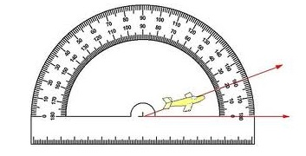  - Se deberá analizar muy cuidadosamente sus partes, ya que estos transportadores utilizan dos salidas en cero, lo cual no es muy comprensible por muchos alumnos en un principio. También es necesario aclarar que por más que las líneas (flechas del dibujo) del ángulo se alarguen la medida en grados siempre será la misma.  CIERRE:  - Realizar diferentes prácticas de trazos, fomentar el uso adecuado del transportador.
Sesión 3 (1 hora con 15 minutos) | INICIO:  - Recalcar a los alumnos que un círculo tiene 360°  - Cuando alguien menciona “Ha dado un giro mi vida de 180°” ¿A que se refiere esta afirmación?  - Cuando escuchamos a alguien afirmar que en su vida ha experimentado un cambio y por ello asegura que “su vida dio un giro de 360°” ¿Será correcto esta afirmación?  - Explicar la respuesta en el cuaderno.  DESARROLLO:  - Ahora con ayuda de compás y regla trazar 5 círculos de diferentes medidas, colorear una parte de cada círculo de tal forma que la parte coloreada forme un ángulo.  - Solicitar a los alumnos que intercambien libretas y con ayuda de su transportador medir el ángulo interno como el ángulo reflejo.  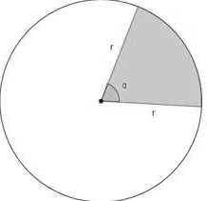  CIERRE:  - Revisar sus respuestas y señalar aciertos y errores en el manejo del transportador.
Sesión 4 (1 hora con 15 minutos) | INICIO:  - Aplicación del desafío #41 página 75 en parejas.  DESARROLLO:  - Los alumnos deben desarrollar la habilidad para usar el transportador.  - Practicar con más ángulos en la libreta.  CIERRE:  - Al terminar sus trazos intercambiar con otra pareja su hoja y revisar trazos.  - Revisar inconsistencias y corregir de ser necesario.
REFERENCIAS Y RECURSOS DIDÁCTICOS
Libro de texto. Páginas 69 a la 76.
Hoja de papel.
Tijeras.
Transportador.
EVALUACIÓN Y EVIDENCIAS
Observación y análisis de las participaciones y estrategias utilizadas por los alumnos en la realización de las actividades.
Ejercicios en el cuaderno y en el libro de texto.
Reflexionar: ¿Cuáles fueron las dudas y los errores más frecuentes en los alumnos? ¿Qué hice para que los alumnos pudieran avanzar? ¿Qué cambios debo de hacer para lograr los aprendizajes esperados y mejorar las actividades?

ADECUACIONES CURRICULARES
OBSERVACIONES GENERALES

ASIGNATURA |  |  | Matemáticas |  | GRADO y GRUPO |  | 4° | TIEMPO | Semana 6. Del 5 al 9 de diciembre.
ENFOQUE |  |  | Uso de secuencias de situaciones problemáticas que despierten el interés de los alumnos, que permitan reflexionar y construir formas diferenciadas para la solución de problemas usando el razonamiento como herramienta fundamental.
BLOQUE |  |  | 2 | DESAFÍOS |  | 42. Cuadros o triángulos. 43. ¿Cuál es más útil?
EJE |  | CONTENIDOS |  |  |  | INTENCIÓN DIDÁCTICA
Forma, espacio y medida. |  | Medida  • Comparación de superficies mediante unidades de medida no convencionales (reticulados, cuadrados o triangulares, por recubrimiento de la superficie con una misma unidad no necesariamente cuadrada, etcétera). |  |  |  | Que los alumnos determinen cómo comparar dos superficies con base en el uso de unidad de medida no convencionales y establezcan que para comparar dos superficies se debe usar la misma unidad de medida.  Que los alumnos identifiquen las formas que cubren totalmente el plano, y por tanto, facilitan el cálculo de áreas.
PROPÓSITOS GENERALES DE LA ASIGNATURA
• Expresen e interpreten medidas con distintos tipos de unidad, para calcular perímetros y áreas de triángulos, cuadriláteros y polígonos regulares e irregulares.
ESTÁNDARES CURRICULARES
2.1.1. Explica las características de diferentes tipos de rectas, ángulos, polígonos y cuerpos geométricos.
2.2.1. Utiliza sistemas de referencia convencionales para ubicar puntos o describir su ubicación en planos, mapas y en el primer cuadrante del plano cartesiano.
4.2. Aplica el razonamiento matemático a la solución de problemas personales, sociales y naturales, aceptando el principio de que existen diversos procedimientos para resolver los problemas particulares.
4.4. Comparte e intercambia ideas sobre los procedimientos y resultados al resolver problemas.
COMPETENCIAS QUE SE FAVORECEN
Resolver problemas de manera autónoma. Comunicar información matemática. Validar procedimientos y resultados. Manejar técnicas eficientemente.
SECUENCIA DE ACTIVIDADES
Sesión 1 (1 hora con 15 minutos) | INICIO:  - Preguntar a los alumnos ¿Cuál de las siguientes figuras tendrá una superficie mayor coloreada?  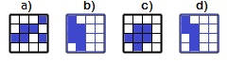  DESARROLLO:  - Se pretende en esta imagen que los niños concluyan que el área coloreada es la misma en las figuras a), b) y c), pues aunque tenga diferente forma, sigue siendo la misma área.  - Resolver el desafío #42 página 77 y 78 en equipos donde los alumnos deben determinar cómo comparar dos superficies con base en el uso de unidades de medida no convencionales y establecer que para comparar dos superficies, se debe usar la misma unidad de medida.  CIERRE:  - Darles a los alumnos hojas con cuadrículas exactas y pedirles que coloreen figuras con cierta cantidad de cuadros coloreados, el fin es que cada alumno haga una figura diferente con la misma área.
Sesión 2 (1 hora con 15 minutos) | INICIO:  - Solicitar a los alumnos tracen 4 cuadrados en su libreta de 8 cm por lado con ayuda de su regla.  - Pedir colores.  DESARROLLO:  - Una vez elaborados los 4 cuadrados en la cuadrícula del cuaderno, señalar que al interior de estos colorear una imagen, el diseño es libre, debe constituirse la figura por pequeños cuadros o por la mitad de estos en forma de triángulo lo cual es fácil siendo que la hoja es cuadriculada.  - Intercambiar los cuadernos y señalar cual de la 4 imágenes es la de mayor superficie y cual la de menor.  CIERRE:  - Señalar a los alumnos realizar dos imágenes diferentes pero con la misma superficie en su libreta.
Sesión 3 (1 hora con 15 minutos) | INICIO:  - Resolver el desafío #43, página 79 y 80.  DESARROLLO:  - Los alumnos deben identificar las formas que cubren totalmente el plano, y por tanto, facilitan el cálculo de áreas.  - Enfrentar a los alumnos con estos problemas permite que adquieran el concepto de lo que es una superficie y su medida.  CIERRE:  - Revisar los resultados al interior de los equipos.
Sesión 4 (1 hora con 15 minutos) | INICIO:  - A través de la siguiente actividad invitar a los niños a jugar pentaminós.  - Explicar que un pentaminó es una figura formada por cinco cuadrados unidos al menos por uno de sus lados, existen 12 pentaminós diferentes:  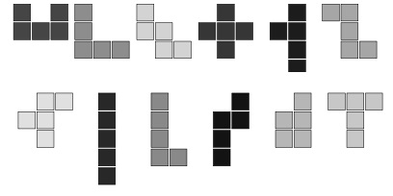  DESARROLLO:  - Animar a los alumnos a identificar los 12 pentaminós.  - Entregar a cada alumno una fotocopia con los 12 pentaminós(del tamaño que se considere adecuado) y 6 hojas blancas tamaño carta, solicitar lo siguiente:  - Identificar los pentaminós con los que es posible armar una caja sin tapa.  - Seleccionen uno de esos pentaminós y señalen con flechas los lados que tienen que unirse para armar la caja.  - Seleccionar otro pentaminó con el que sí es posible armar una caja tracen las pestañas suficientes para terminar la caja.  - Identificar otro pentaminó con el que puede armarse una caja y tracen el sexto cuadrado para que puedan armar un cubo con tapa.  - Preguntar a los alumnos ¿Se podrá armar un cubo con los pentaminós? ¿Por qué?  - Explicar lo que necesita hacer para armar un cubo.  CIERRE:  - Armar 6 equipos (o los que se puedan), entregar una hoja blanca a cada equipo y solicitar a los alumnos que con sus materiales intenten armar una figura como la del gallo, pedir a los alumnos pegamento y colores para añadir a la hoja blanca los pentaminós, antes de pegar y armar la figura pueden colorear el pentaminó, compartir al final sus trabajos, tratar de comparar que diseños tienen mayor superficie y cual menor.  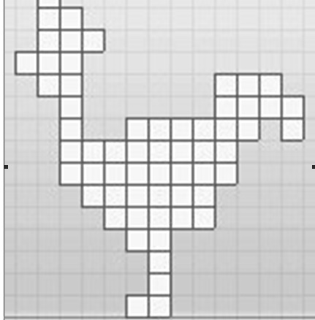
REFERENCIAS Y RECURSOS DIDÁCTICOS
Libro de texto. Páginas 77 a la 80.
Hojas cuadrículas.
Colores.
Regla.
Ficha 9 “Jugar con números y algo más” “ Los pentaminós” (Adaptación de la actividad Lainitas)
Materiales para apoyar la práctica educativa, México 2008.

EVALUACIÓN Y EVIDENCIAS
Observación y análisis de las participaciones y estrategias utilizadas por los alumnos en la realización de las actividades.
Ejercicios en el cuaderno y en el libro de texto.
Reflexionar: ¿Cuáles fueron las dudas y los errores más frecuentes en los alumnos? ¿Qué hice para que los alumnos pudieran avanzar? ¿Qué cambios debo de hacer para lograr los aprendizajes esperados y mejorar las actividades?

ADECUACIONES CURRICULARES
OBSERVACIONES GENERALES

